Deuxième étape: Le poème Manuela mi abuela
Documents nécessaires à avoir sous les yeux: le poème collé dans le cahier et la carte mentale

1) Presenta a los personajes del poema
Je réfléchis et m’aide de mes connaissances
- ¿Qué significa la palabra “nieta”? petite fille……………………………………………………………………………….
- ¿Qué significa la palabra “abuela”? grand-mère……………………………………………………………………………..
- Completa los recuadros (=encadrés) siguientes (=suivants) con “la nieta” y “la abuela”.
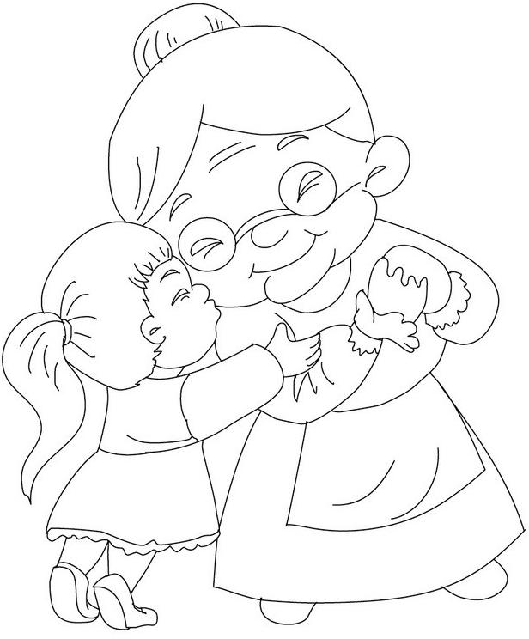

…la abuela……… ……………………………

la……nieta…… ………………………

2) Asocio (=traduis) cada palabra a la traducción correcta ( https://www.wordreference.com/esfr )
Je cherche dans le dictionnaire

el pelo ● ● un costume, un vêtement  la piel ● ● la peau  un moño ● ● les yeux  un traje ● ● un chignon  los pendientes ● ● les cheveux  los ojos ● ● les boucles d’oreilles | alta ● ● grande (en taille)  baja ● ● mince, maigre  gorda ● ● petite (en taille)  flaca ● ● ronde

Completa los recuadros (=encadrés) siguientes (=suivants) utilizando las SEIS palabras en español.
Un mono

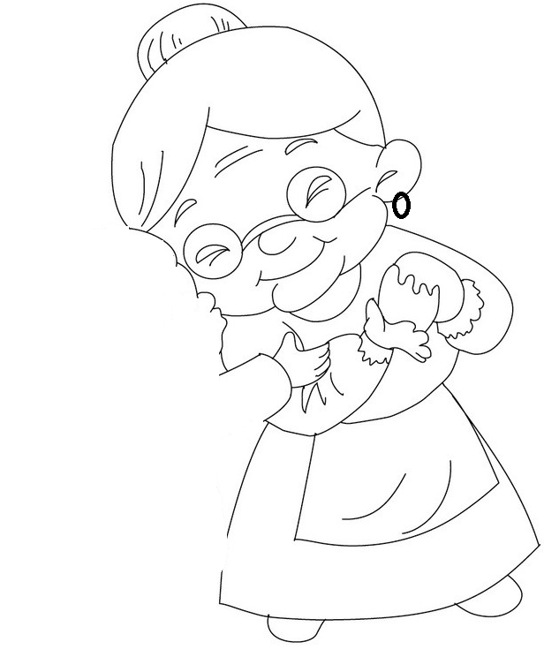
El pelo
Los pendientes
cara
falda

3) 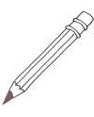Con el lápiz rodeo (= j’entoure) los TRES colores en el poema y completa los TRES espacios (=espaces).
Je cherche dans le poème
● …………………………… (masculin/féminin/ singulier/pluriel)
● …………………………… (masculin/féminin/ singulier/pluriel)
Je choisis le genre et le nombre de chaque mot
● …………………………… (masculin/féminin/ singulier/pluriel)

4) Coloreo la imagen con el color correcto
Je réfléchis et m’aide de mes connaissances
Los ojos muy grises= 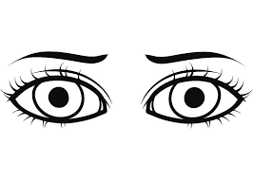

5) La palabra “oscuro” significa “foncé”. Rodeo (= j’entoure) los colores oscuros en la lista.
Je réfléchis et m’aide de mes connaissances

amarrillo marrón negro blanco gris rosa

6) ¿Qué deduces de la edad (=l’âge) de Manuela con el verso 3 “Tiene el pelo blanco”?
Je cherche dans le dictionnaire
Je réfléchis

Deduzco que Manuela debe tener alrededor de 70 anos…………………………………………………………………………………………………………………
…………………………………………………………………………………………………………………
…………………………………………………………………………………………………………………

7) Redacta una descripción física completa de Manuela gracias (=grâce) a las estrofas 1, 2 y 3.
Je cherche dans le poème
Je réfléchis
3° personne du singulier
(Ella) .………………………………………………………………………………………………………….
…………………………………………………………………………………………………………………
…………………………………………………………………………………………………………………
…………………………………………………………………………………………………………………
…………………………………………………………………………………………………………………

